ТРЕНИРОВКА. Вид подготовки- ОФП
21.04.2020 Этап подготовки НП-1 юноши 2010г.р..
Наименование упражнений | Кол-во
ПОДГОТОВИТЕЛЬНАЯ ЧАСТЬ
- Бег на месте | 1 мин | Руки согнуты в локтях
- Бег с высоким подниманием бедра | 1 мин | Колени согнуты не менее 90 градусов
- Бег с захлестыванием голени | 1 мин | Пятки касаются ягодиц
- Приставные шаги влево вправо | 1 мин | Попеременно вправо и в лево
- Прыжки со сменой положения ног | 1 мин | Руки на поясе
- КОМПЛЕКС ОРУ  - наклоны головы влево вправо  - вращение кисти (внутрь, наружу)  - вращение локтя  -вращение прямых рук (вперед, назад)  - наклоны корпуса влево , вправо, вперед, назад  - вращение корпуса влево , вправо  -наклоны вперед, в сторону, назад в барьерном шаге  -шпагат (продольный, поперечный)  - вращение голеностопного сустава | 10 мин
ОСНОВНАЯ ЧАСТЬ
- Прыжки на скакалке  на одной, двух ногах, попеременно. | 10 серий по 50 раз
- Приседание | 3 серии по 15 раз | Спина прямая, руки вперед
- Выпады вперед | 3 серии по 15 раз | Спина прямая, руки на поясе
- Выпады в сторону | 3 серии по 15 раз | Руки на поясе, спина прямая
- И.П. лежа на спине подъем туловища  - И.П. лежа на спине подъем ног  - И.П. лежа на животе подъем туловища | 3 серии по 15 раз  3 серии по 15 раз  3 серии по 15 раз | Руки вдоль туловища, ладонями к полу
- Планка | 1 мин | Упор ладонями в пол.Тело прямое
- Отжимание от пола  - отжимание со спины | 20 раз  20 раз | не прогибать туловище в поясничном отделе позвоночника, держать прямо
Заминка. Заключительная часть

1. | Подьем туловища  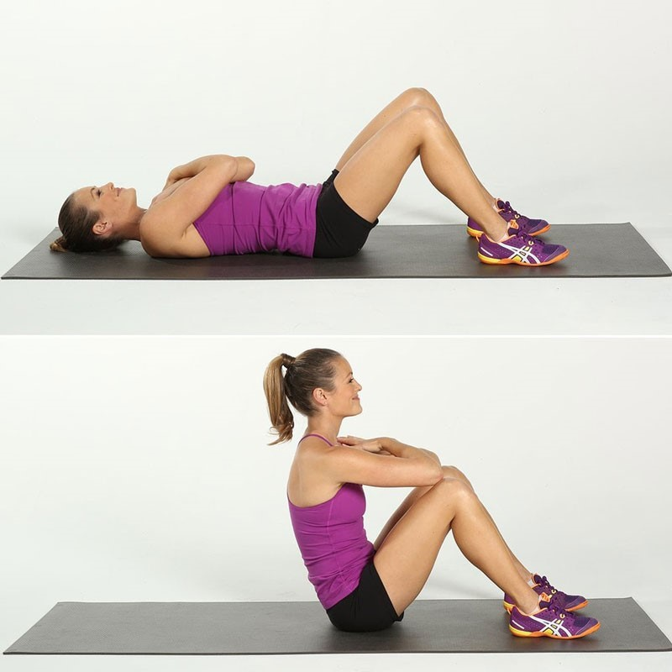 | 30 раз | Руки скрестно на груди либо за головой
2 | Подьем ног  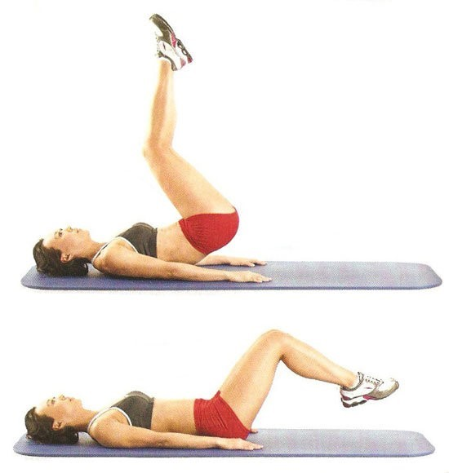 | 20 раз | Ноги прямые, ноги опускаем на пол "безшумно"  Отдых между упражнениями 5 сек
3 | “лодочка”  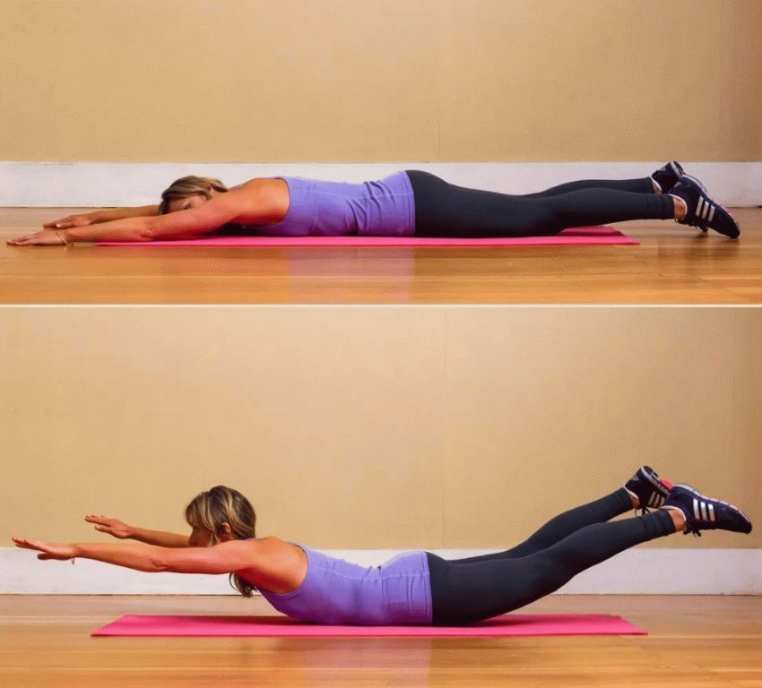 | 20 раз | При поднимании ног и рук, зафиксировать свое положение на 3 сек
4 | Выпрыгивания | 20 раз | Спина прямая
5 | Приседания | 20 раз | Руки вперед
6 | Отжимания | 15 раз | Угол 90 градусов в локтевом суставе, спина прямая, смотрим вперед
 | Самостоятельная растяжка | 6 мин

